**Nome:** Felipe Augusto do Nascimento



**Características do modelo de Dalton:**

- Átomo esférico e indivisível no qual nada se cria e nada se perde (Destrói).

- Cada átomo é diferente pois cada um corresponde a um elemento químico.

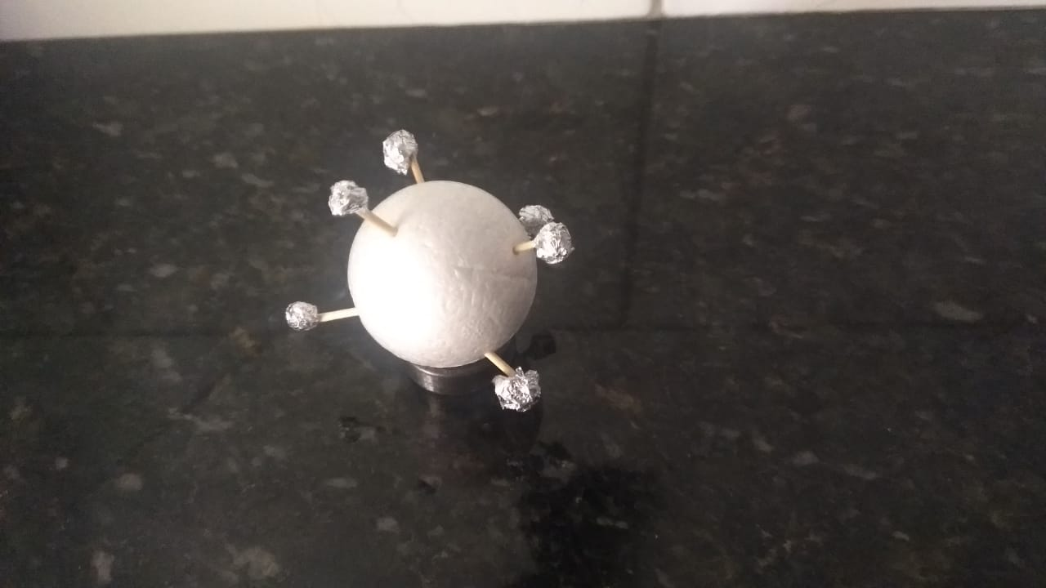

**Características do modelo de Rutherford:** (Desculpa pela demonstração)

- Tem elétrons distribuídos em camadas.

- Núcleo com prótons e elétrons.



**Características do modelo de Thomson:**

- É o famoso pudim de passas.

- Tem prótons e elétrons juntos.

(Desculpa pela representação horrenda, eu não estou em casa logo eu não tenho materiais disponíveis (Por isso que eu perguntei se podia ser em 3D)).